|  |  |  |  |  |  |  |
| --- | --- | --- | --- | --- | --- | --- |
| **Клас** | **Завдання** | | | | | |
| **2** | ***Комплекс вправ ранкової гімнастики*** | ***Жонглювання ракеткою м’яча для настільного тенісу (набивання)*** | | | ***Стрибок у довжину з місця (см)*** | |
| *Хлопці* | | *Дівчата* | *Хлопці* | *Дівчата* |
| *25-30* | | *20-25* | *90-105* | *85-95* |
| **3** | ***Комплекс вправ ранкової гімнастики*** | ***Жонглювання ракеткою м’яча для настільного тенісу (набивання)*** | | | ***Стрибок у довжину з місця (см)*** | |
| *Хлопці* | | *Дівчата* | *Хлопці* | *Дівчата* |
| *30-40* | | *30-35* | *105-110* | *95-100* |
| **4** | ***Комплекс вправ ранкової гімнастики*** | ***Жонглювання ракеткою м’яча для настільного тенісу (набивання)*** | | | ***Стрибок у довжину з місця (см)*** | |
| *Хлопці* | | *Дівчата* | *Хлопці* | *Дівчата* |
| *40-60* | | *40-50* | *110-120* | *105-115* |
| **5** | ***Комплекс вправ ранкової гімнастики*** | ***Стрибок у довжину з місця (см)*** | | | ***Футбол. Жонглювання з м’ячем***  ***(набивання м’яча) з 3 спроб*** | |
| *Хлопці* | *Дівчата* | | *Хлопці* | *Дівчата* |
| *140-160* | *120-140* | | *9-12* | *8-12* |
| **6** | ***Комплек вправ ранкової гімнастики*** | ***Стрибок у довжину з місця (см)*** | | | ***Футбол. Жонглювання з м’ячем***  ***(набивання м’яча) з 3 спроб*** | |
| *Хлопці* | *Дівчата* | | *Хлопці* | *Дівчата* |
| *150-170* | *130-150* | | *10-16* | *9-14* |
| **7** | ***Комплекс вправ ранкової гімнастики*** | ***Стрибок у довжину з місця (см)*** | | | ***Футбол. Жонглювання з м’ячем***  ***(набивання м’яча) з 3 спроб*** | |
| *Хлопці* | *Дівчата* | | *Хлопці* | *Дівчата* |
| *160-180* | *140-160* | | *10-16* | *9-14* |
| **8** | ***Комплекс вправ ранкової гімнастики*** | ***Стрибок у довжину з місця (см)*** | | | ***Футбол. Жонглювання з м’ячем***  ***(набивання м’яча) з 3 спроб*** | |
| *Хлопці* | *Дівчата* | | *Хлопці* | *Дівчата* |
| *170-185* | *145-165* | | *12-18* | *11-16* |
| **9** | ***Комплекс вправ ранкової гімнастики*** | ***Стрибок у довжину з місця (см)*** | | | ***Футбол. Жонглювання з м’ячем***  ***(набивання м’яча) з 3 спроб*** | |
| *Хлопці* | *Дівчата* | | *Хлопці* | *Дівчата* |
| *180-200* | *150-170* | | *14-20* | *11-18* |

**Домашні завдання з фізичної культури для учнів 2 - 9 класів Фразької гімназії імені Андрея Шептицького**

**Вчитель: Пастух В.М.**

[](https://www.google.com.ua/url?sa=i&url=http://ukrsadprom.org/znak-oklyku/&psig=AOvVaw0y7MdTot2Gb8SpsCMa1H8L&ust=1586263063030000&source=images&cd=vfe&ved=0CAIQjRxqFwoTCMi8r8fo0-gCFQAAAAAdAAAAABAQ)[](https://www.google.com.ua/url?sa=i&url=https://pixabay.com/ru/illustrations/%D0%B1%D0%BE%D0%BB%D1%8C%D1%88%D0%B8%D0%B5-%D0%BF%D0%B0%D0%BB%D1%8C%D1%86%D1%8B-%D1%80%D1%83%D0%BA%D0%B8-%D0%B2%D0%B2%D0%B5%D1%80%D1%85-%D1%81%D0%BC%D0%B0%D0%B9%D0%BB%D0%B8%D0%BA-4007573/&psig=AOvVaw0R1tdvjLsrpvJjhilQFWTp&ust=1586262386506000&source=images&cd=vfe&ved=0CAIQjRxqFwoTCICRyobm0-gCFQAAAAAdAAAAABAD)*\*Завдання виконуємо впродовж тиждня з добрим самопочуттям і гарним настроєм*

*\*Результати надсилаємо у Viber в приватні повідомлення (відео виконання)*

***Стрибок у довжину з місця***

*Одним із видів легкої атлетики є стрибок в довжину з місця. Стрибки в довжину з місця включені в програму спортивних змагань з 1851 року.*

*Стрибок належить до природного і швидкого способу долання перешкод: для нього характерні короткочасні, але максимальні нервово-м’язові зусилля. Стрибки зміцнюють м’язи ніг і тулуба, розвивають такі якості як сила, швидкість, спритність, сміливість, навчають орієнтуватися в просторі, концентрувати зусилля.*

*Звичайно, щоб не отримати ніяких травм – вивихів та переломів, необхідно ретельно тренуватися, весь час самовдосконалюватися.*

*Перед тим як розпочати стрибки в довжину з місця треба зробити розминку не менше 10-15 хвилин, особливо важливі вправи для ніг. Дуже корисно перед стрибком пострибати на скакалці.*

## ***Техніка стрибка***

*Вихідне положення: стійка ноги нарізно на ширині плеч.*

* *Перед початком стрибка піднімаємо руки в гору, підводимось на носки, а потім опускаємось на напівзігнуті ноги, відводимо руки назад і нахиляємо тулуб вперед.*
* *Під час виконання стрибка відштовхуємось двома ногами і робимо -водночас змах руками вперед-вгору. У польоті згинаємо ноги в колінах і виносимо їх вперед.*
* *під час приземлення присідаємо і виносимо руки вперед, забезпечуючи тим самим м’яке і стійке приземлення.*

[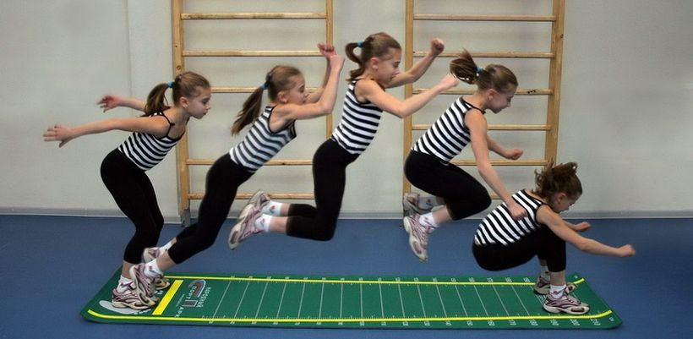](https://www.google.com.ua/url?sa=i&url=https%3A%2F%2Fzextrem.com%2Fzemlya%2Fparkur%2Fpryzhki-v-dlinu.html&psig=AOvVaw1ZX-LZ2SF1f0z3QzBdnGX1&ust=1588667809246000&source=images&cd=vfe&ved=0CAIQjRxqFwoTCODIqv_mmekCFQAAAAAdAAAAABAD)